Ideeën en suggesties voor kunstzinnige verwerking Middeleeuwen
(Versie 20230107)
Even een schot voor de boeg:
Al het onderstaande is uitdrukkelijk niet bedoeld om uit te knippen en in te plakken in periodeschriften. Dat vinden wij niet des Vrijeschools. Beter een iets minder geslaagde eigen poging van leraar of leerling, dan het perfecte ingeplakte plaatje!! Dus laat de creativiteit van docenten en leerlingen zegevieren!
De meeste voorbeelden zijn afkomstig van websites van Amerikaanse Waldorf scholen. Het kan telkens weer opvallen met hoeveel zorg en toewijding onze collega’s aan de overkant van de grote plas te werk zijn gegaan. Laten we daar een voorbeeld aan nemen!
Wij kunnen aanraden te googelen met de zoekterm “Waldorf 6th grade middle ages”, dan komen er vanzelf waardevolle suggesties bovendrijven.
De volgende website laat zien hoe je een schoolbord-tekening kunt maken van een kasteel en een moskee:
https://www.pepperandpine.com/everything-you-need-to-know-about-the-middle-ages-medieval-times/

- Kerken en kloosters
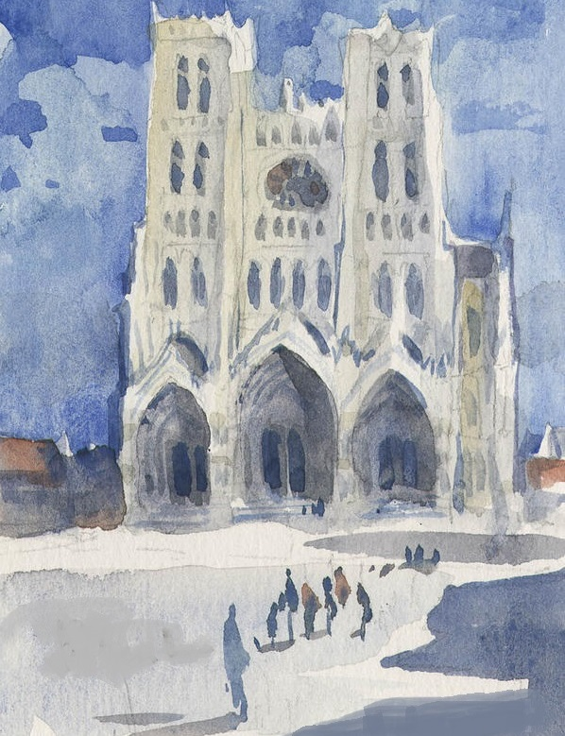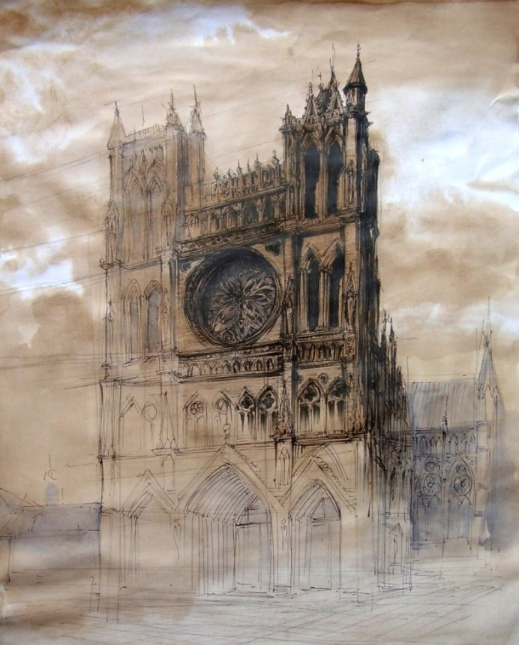
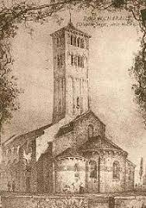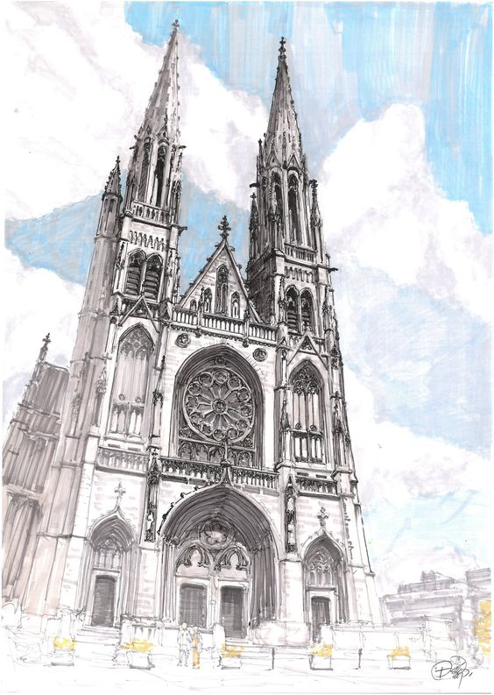
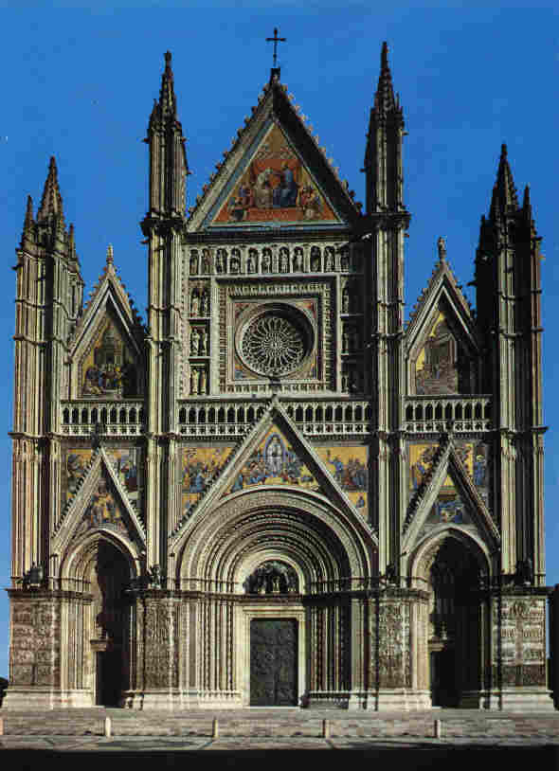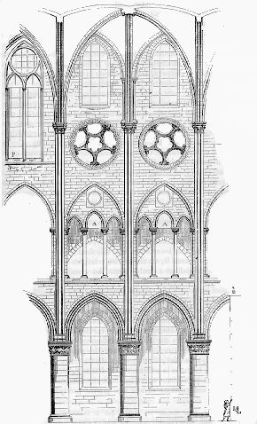
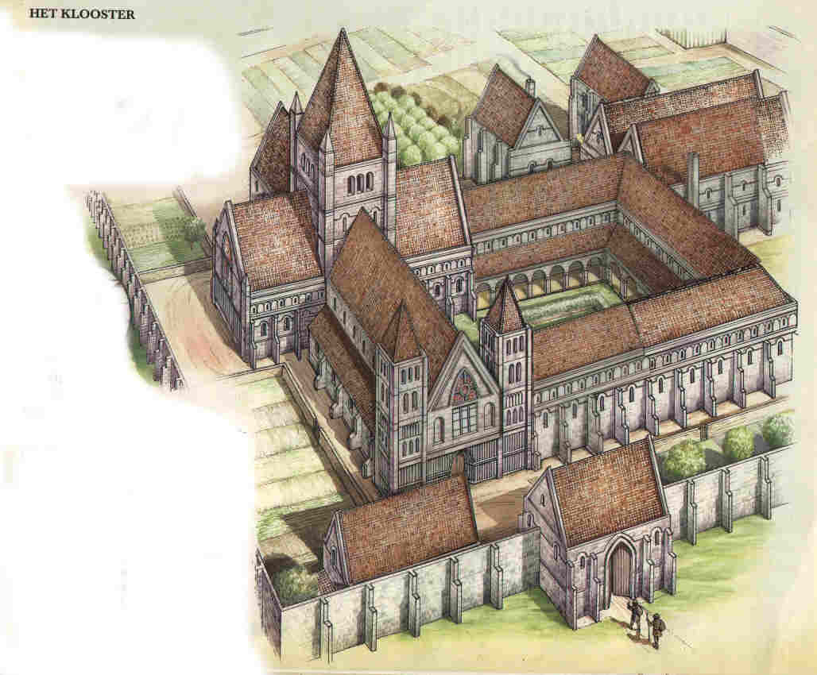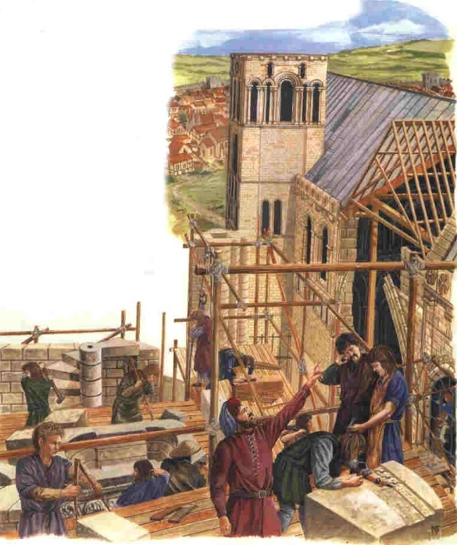
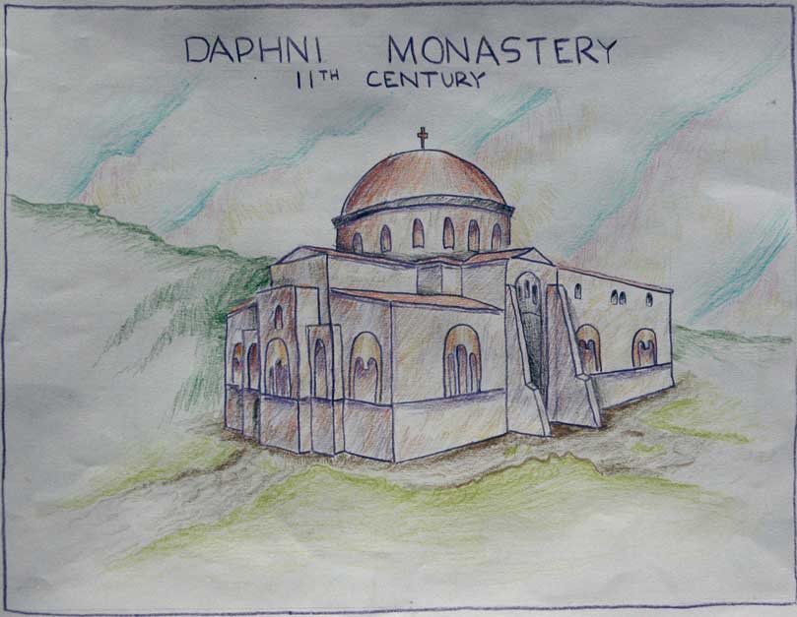
Klooster: Leerlingwerk 7e of 8e (??) klas

2.Ridders, burchten en kastelen
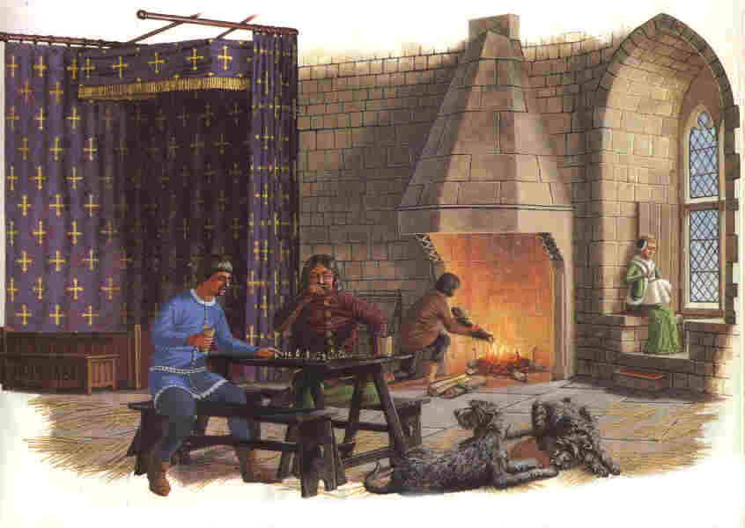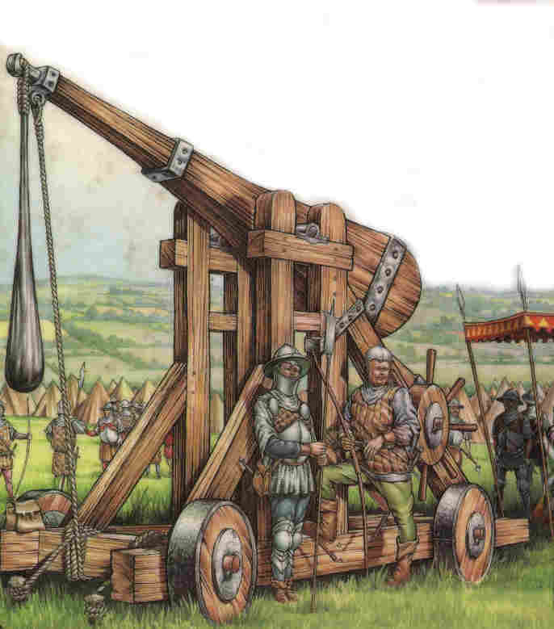
Links: zo leven de edelen; rechts: stormram
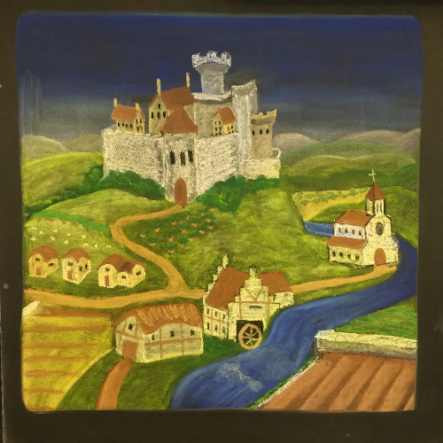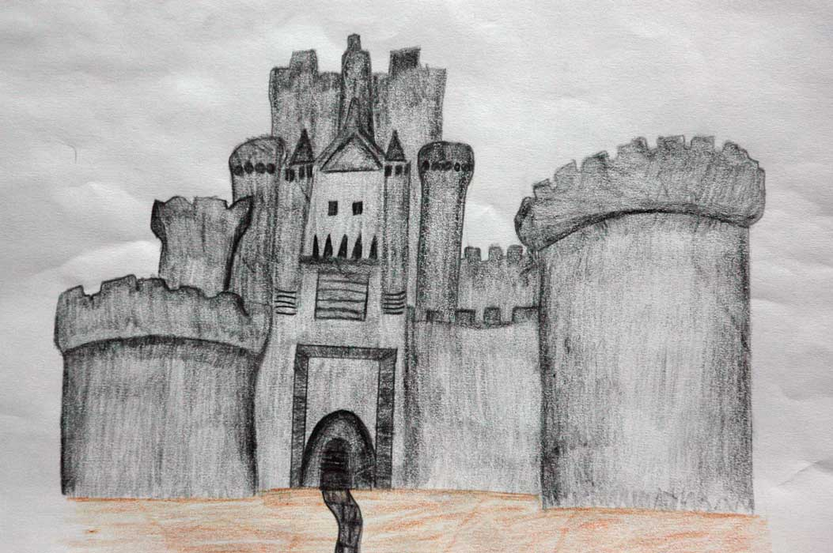
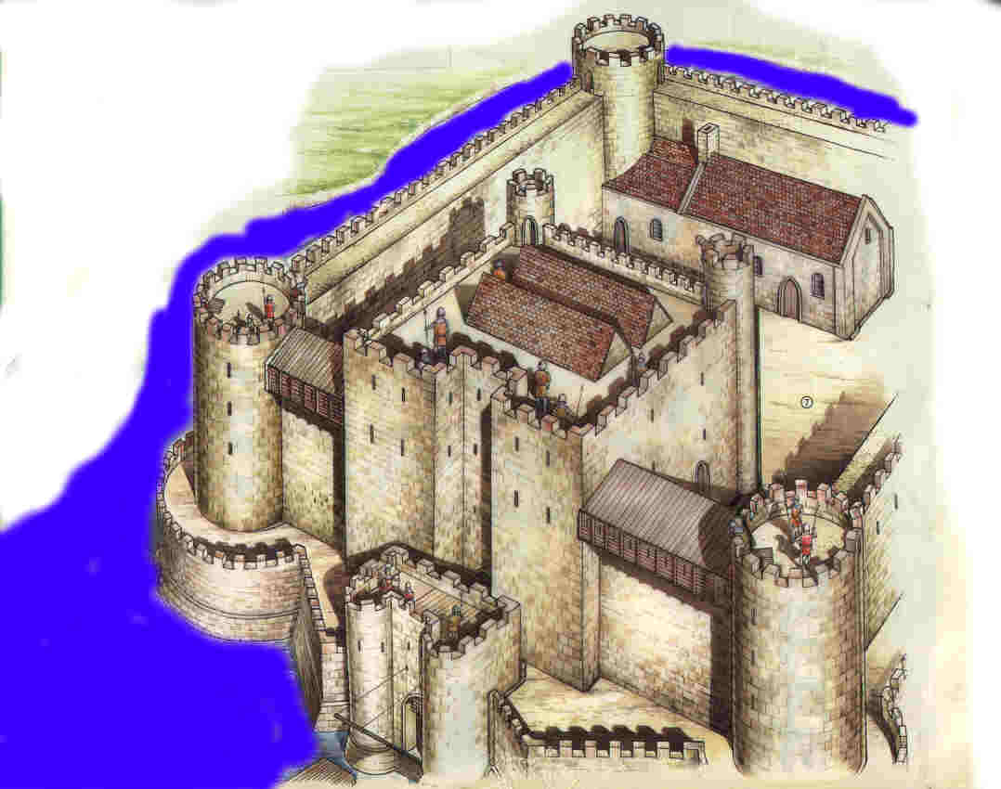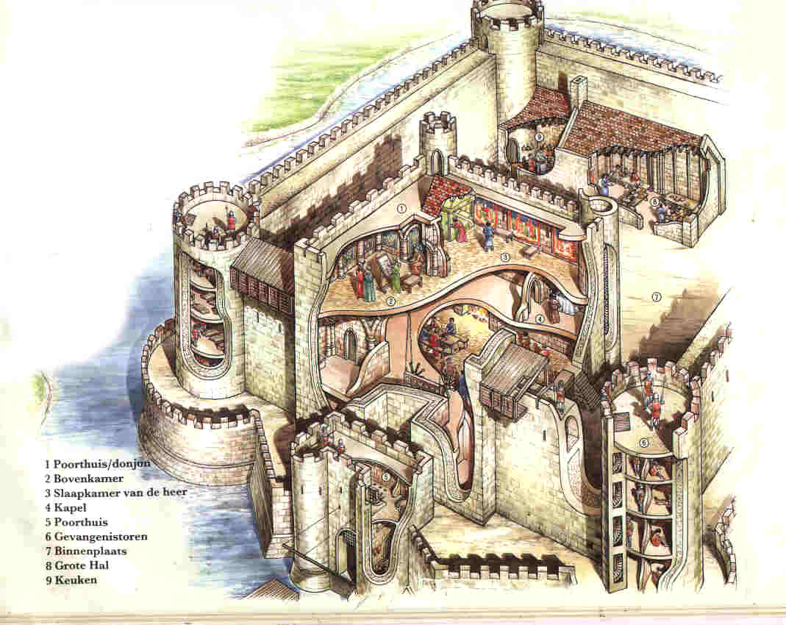
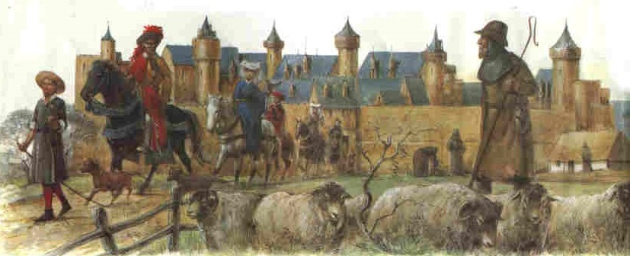
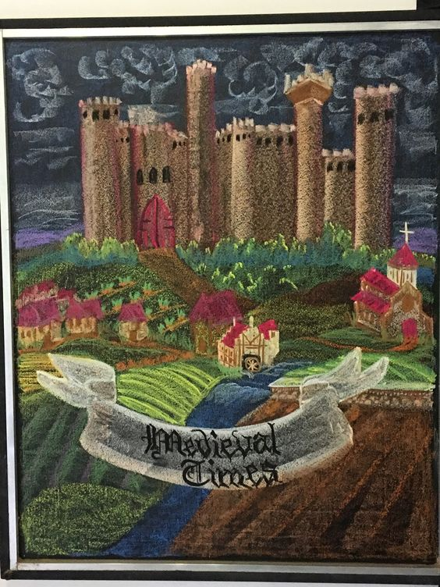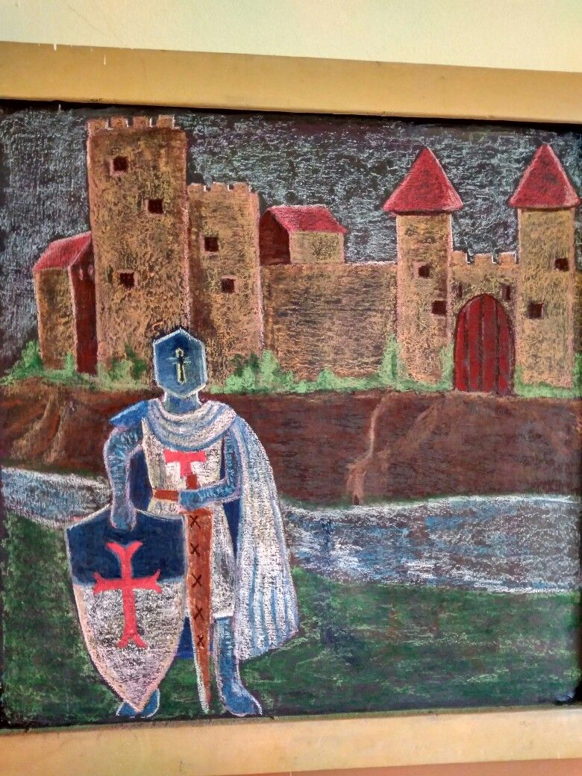
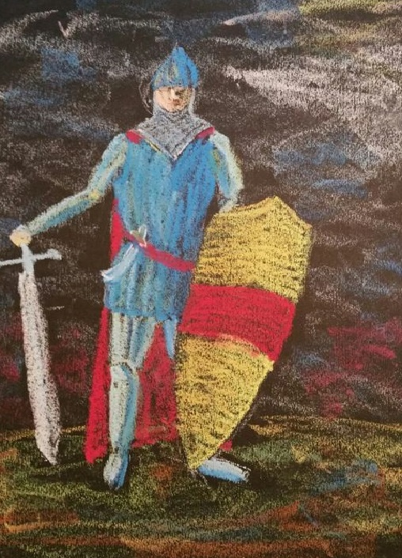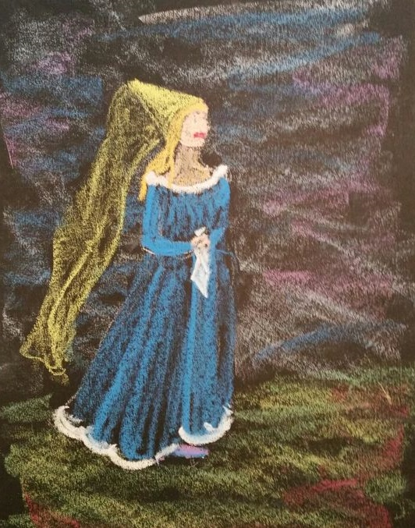
Schoolbord-tekeningen van ridder en kasteelvrouwe
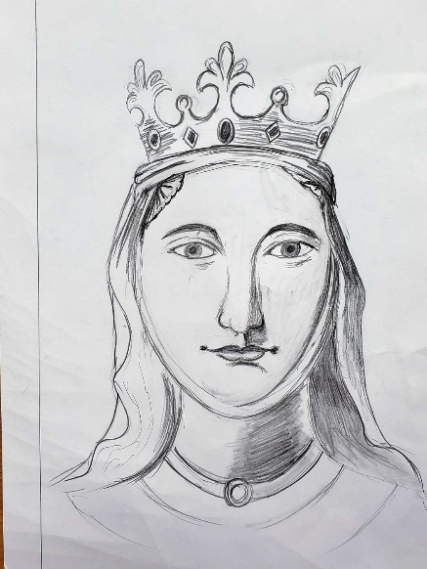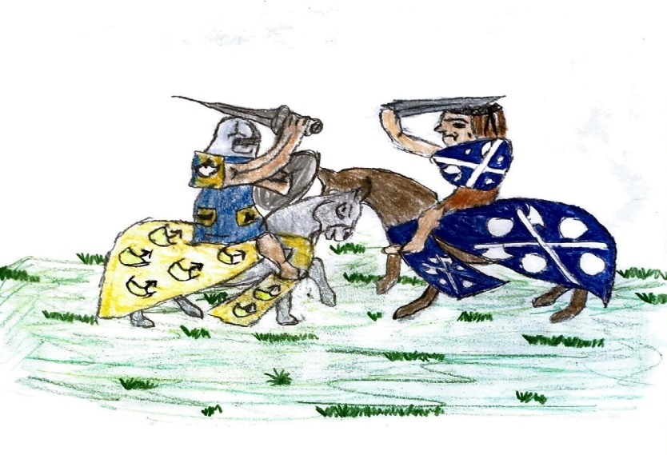
Leerlingwerk

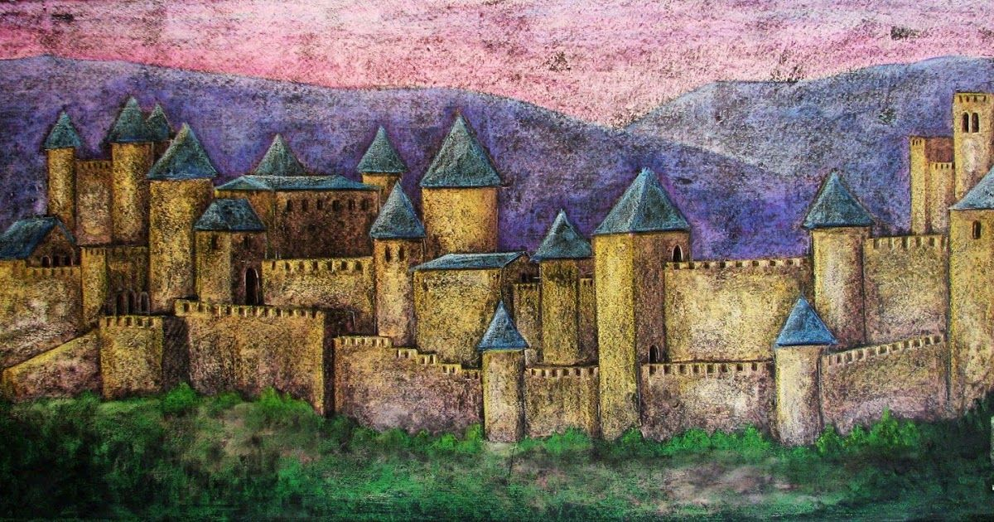
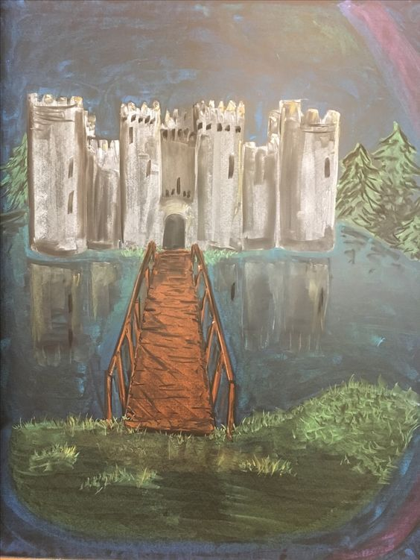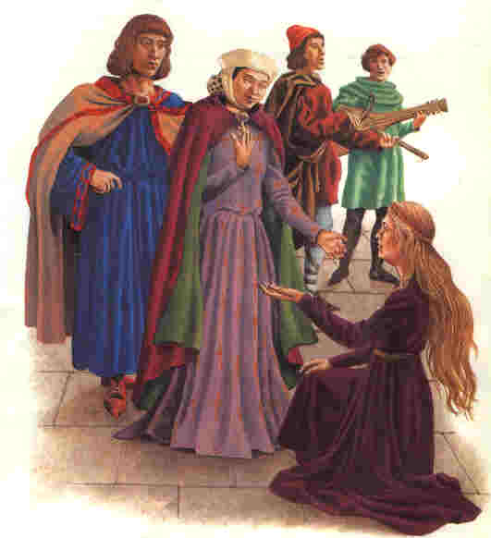

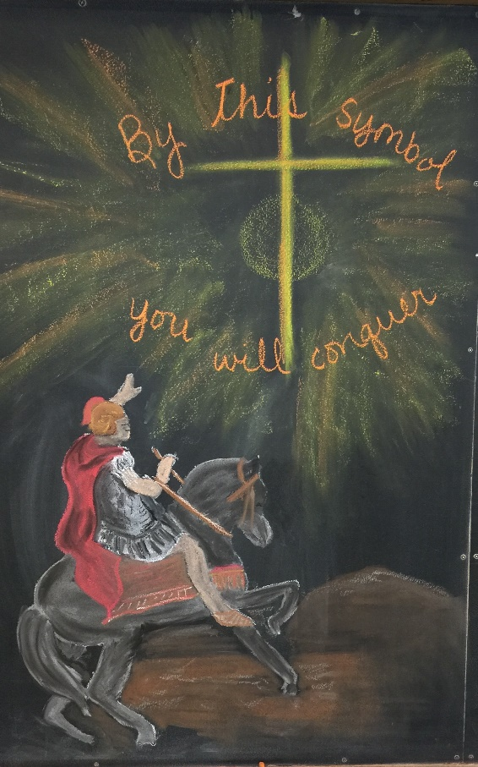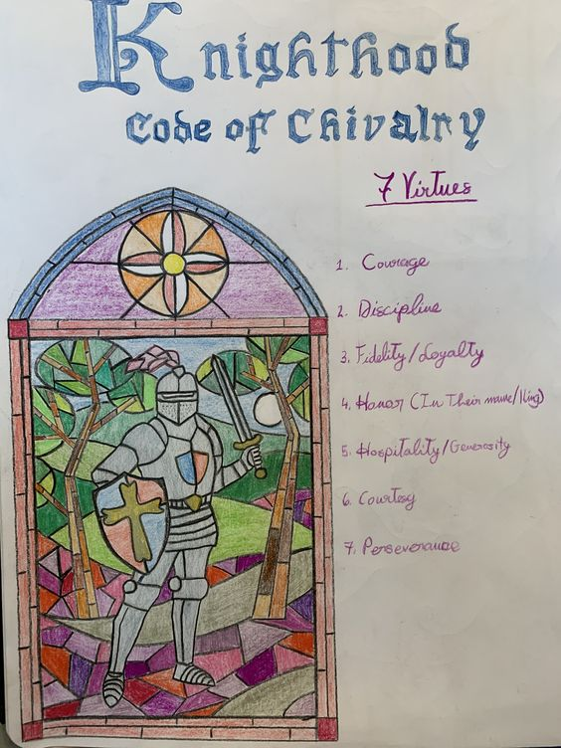
Links: Kruisridder; rechts de zeven ridderlijke deugden

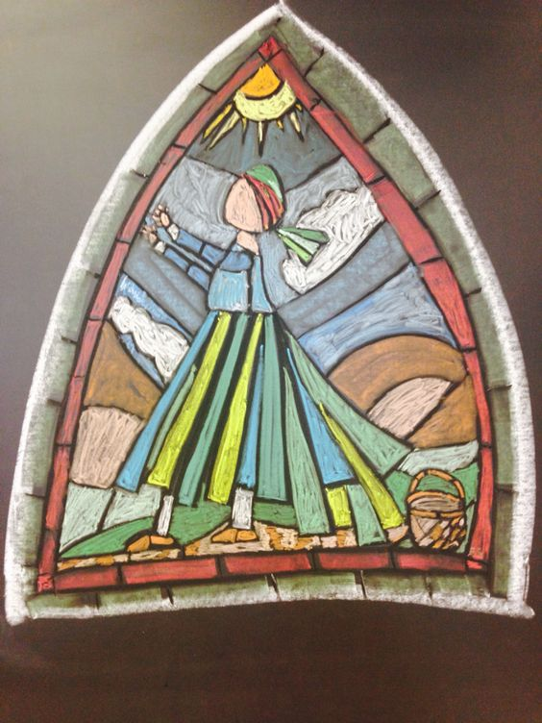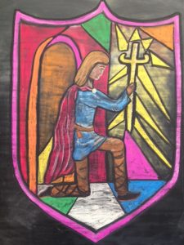
Leerlingwerk

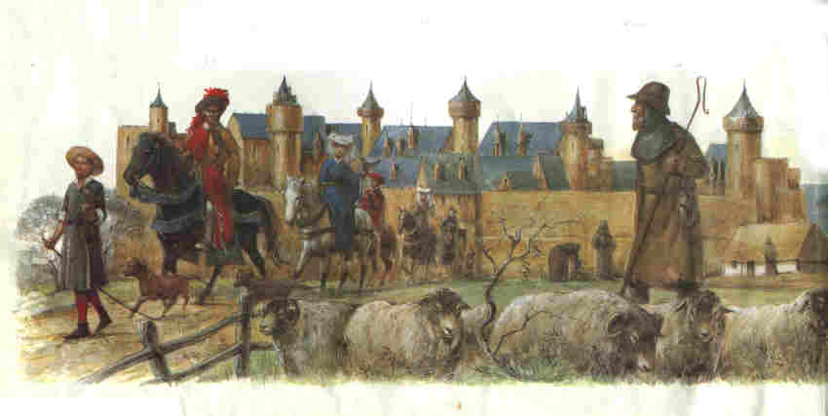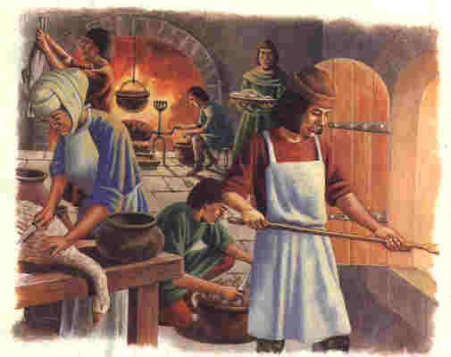
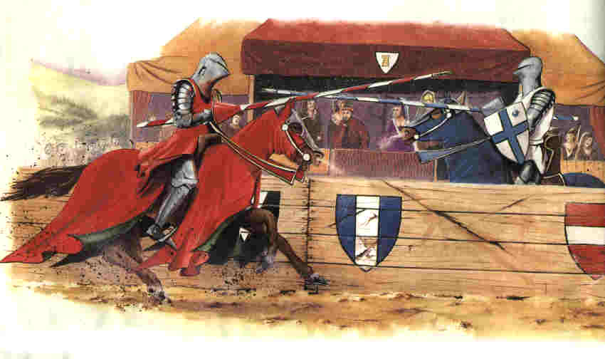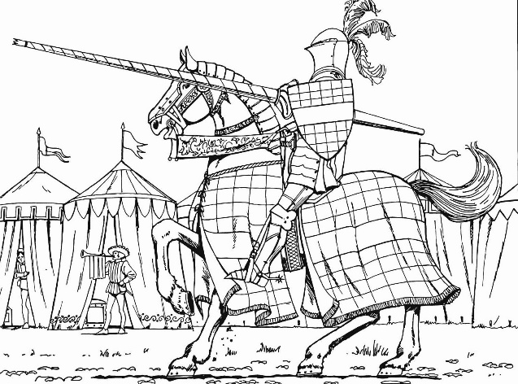
Het toernooi
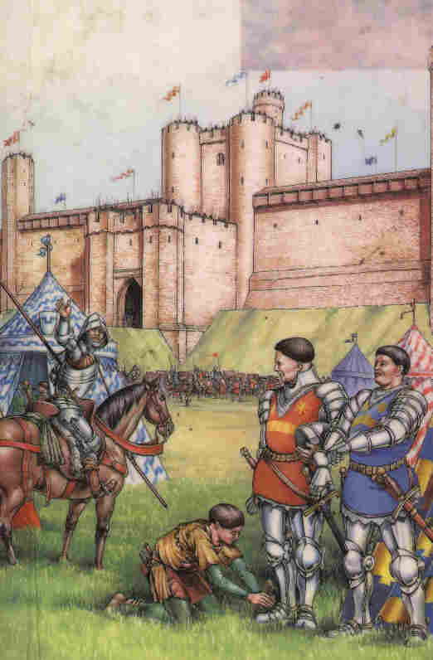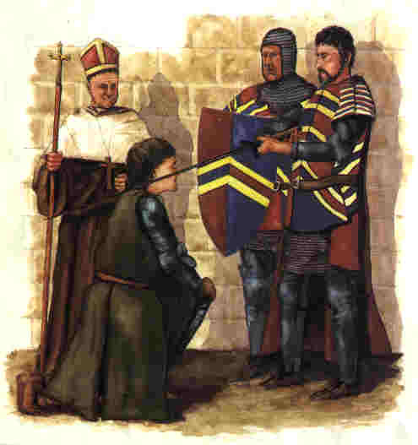
Links: Klaar voor de strijd; rechts: Tot ridder slaan
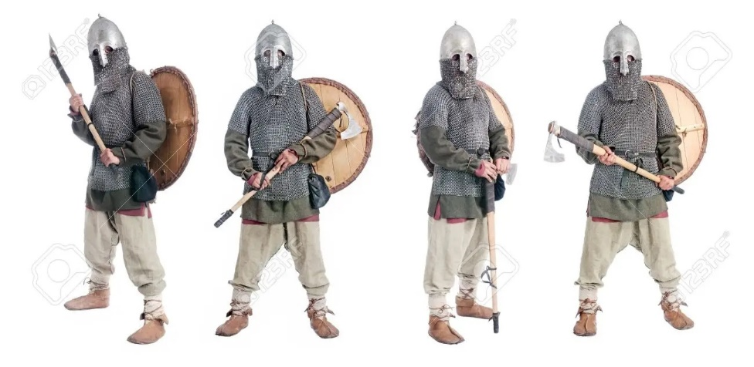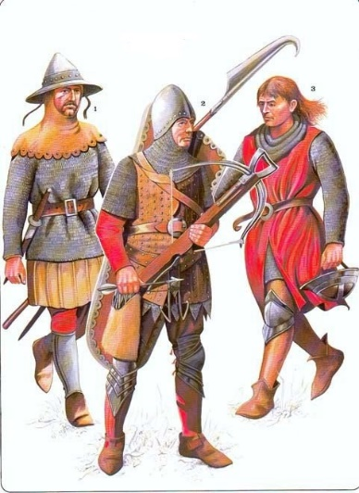
De soldaat
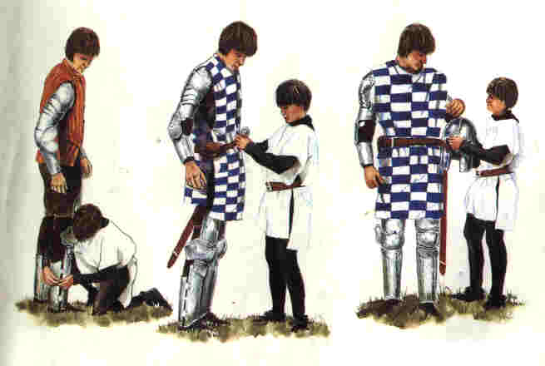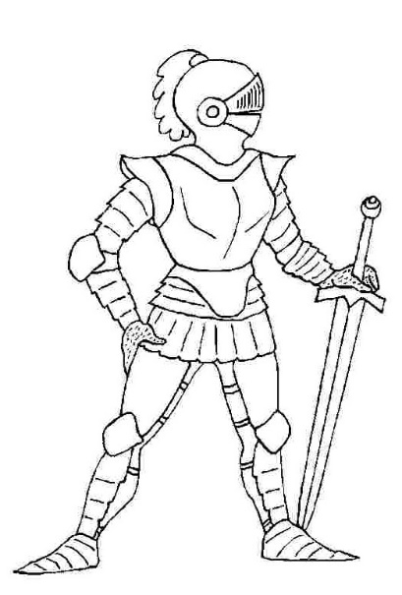
Links: Ridder met schildknaap; rechts ridder met wapenuitrusting om na te tekenen

3.Burgers en kooplieden
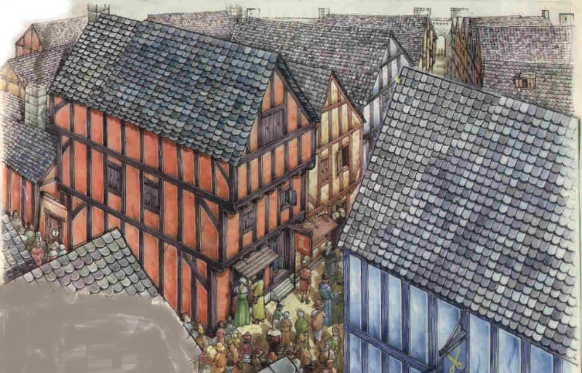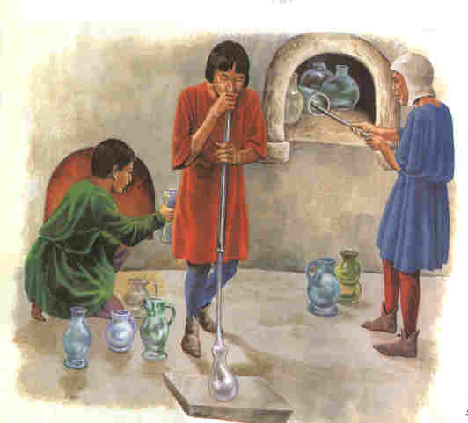
Links: vakwerkhuizen; rechts: glasblazen
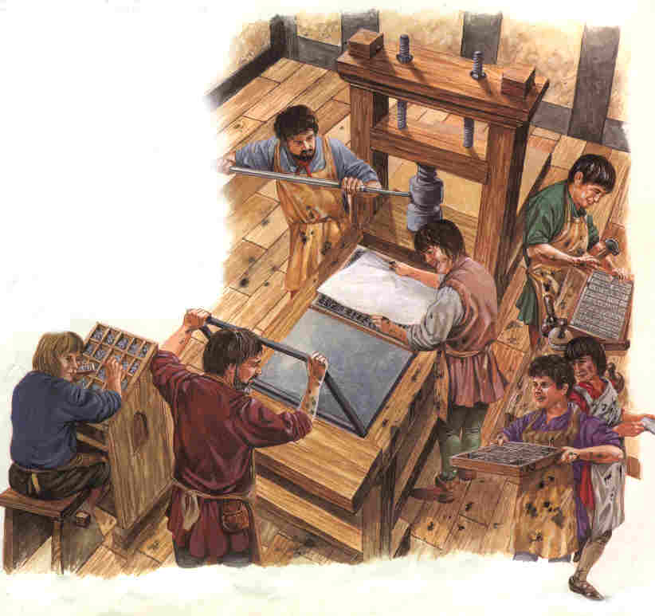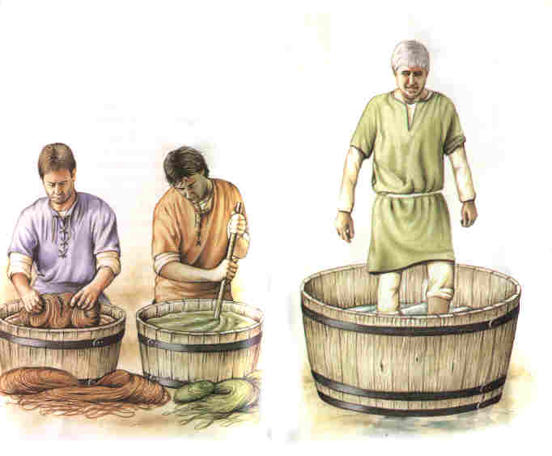
Links: De drukpers; rechts: wol verven

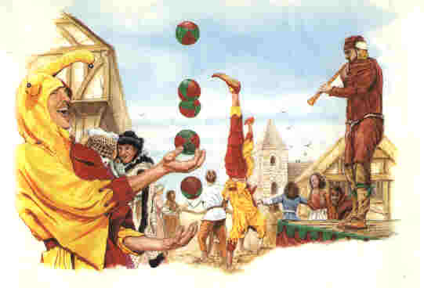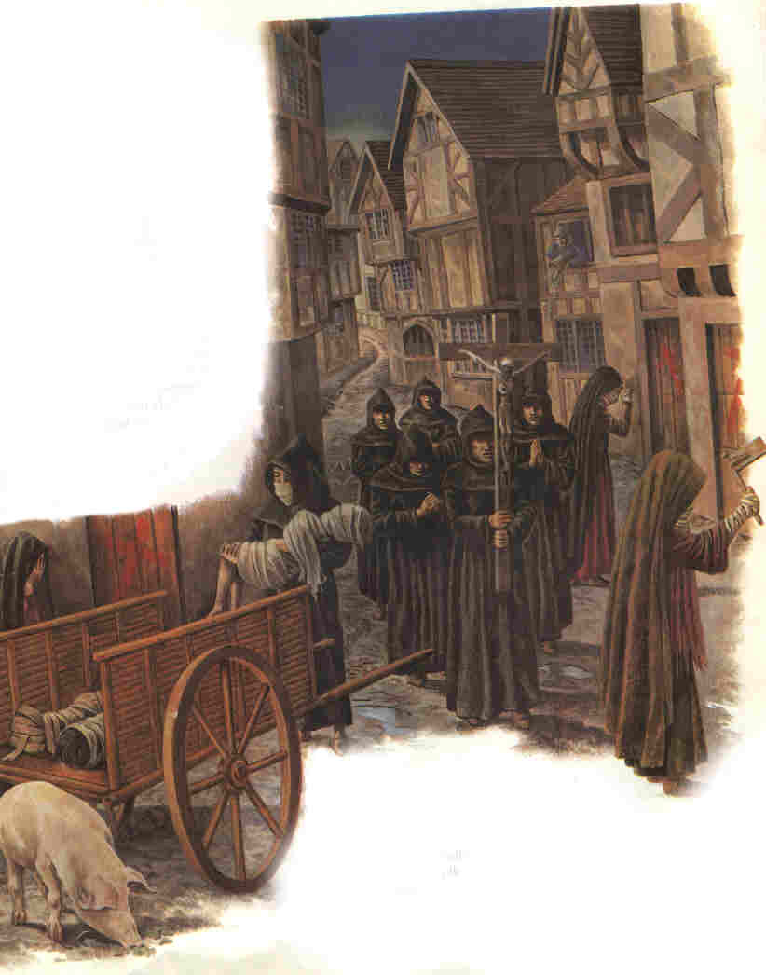
Links: Vermaak van de burgers; rechts: de gevolgen van de pest
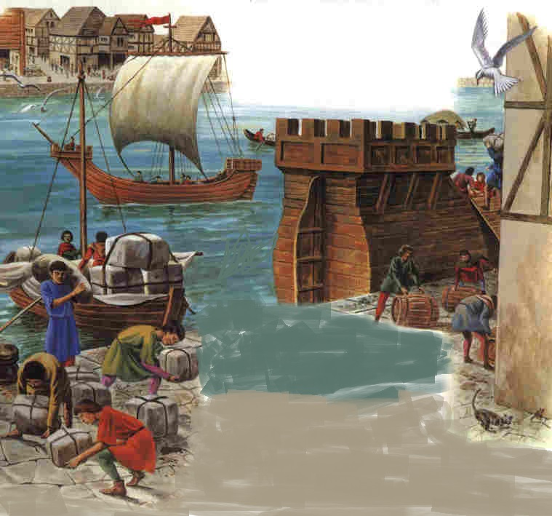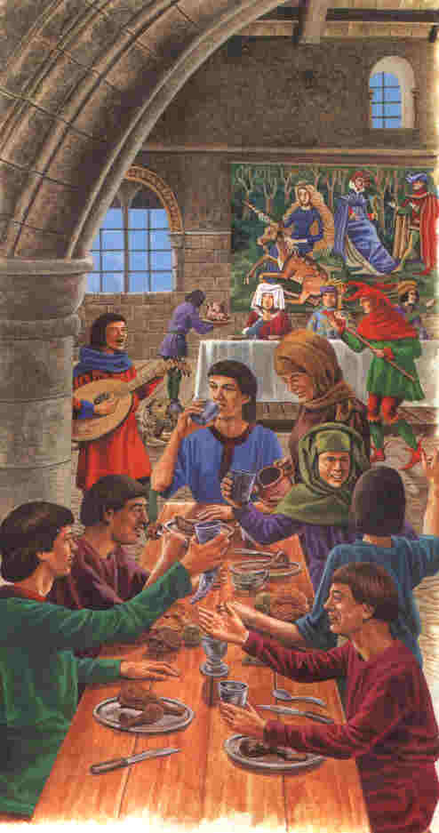
Links: Handel en scheepvaart. Rechts: lekker eten door de rijken

4. Het boeren leven
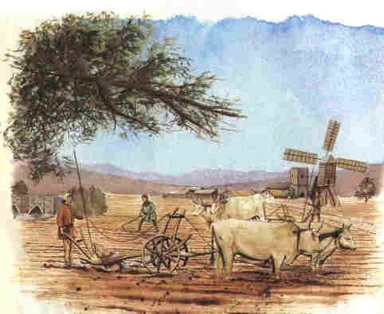
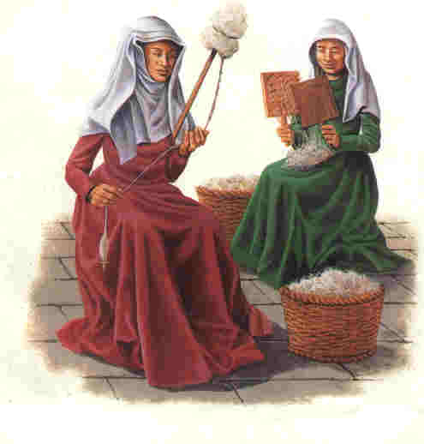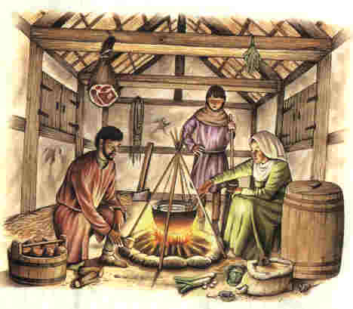
Links: Boeren spinsters; rechts: boeren maaltijd

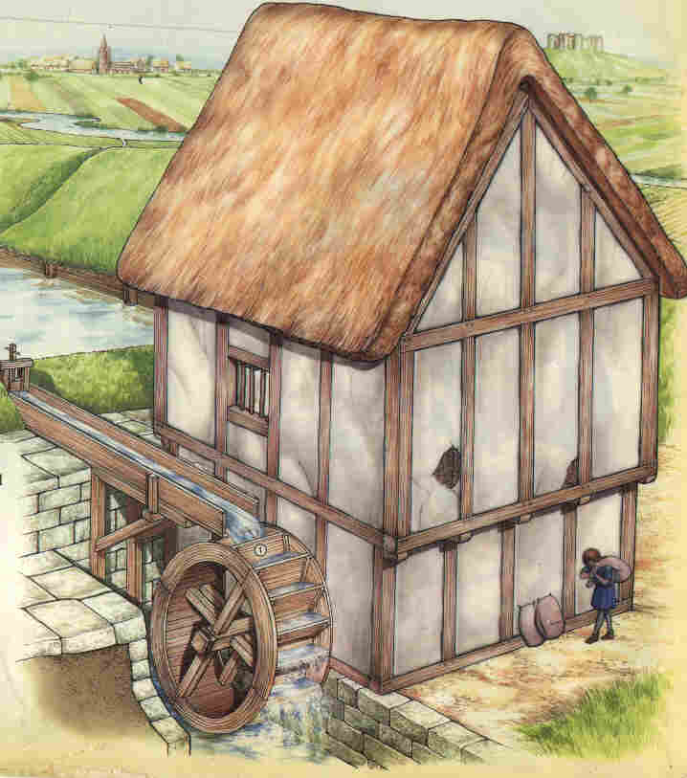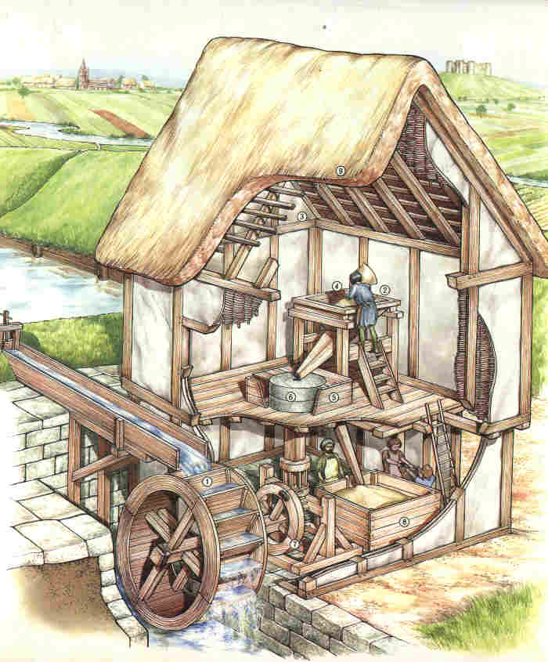
Watermolen

0-0-0-0-0

